Blog开发手册

1. **主页开发**（一条条的文章）

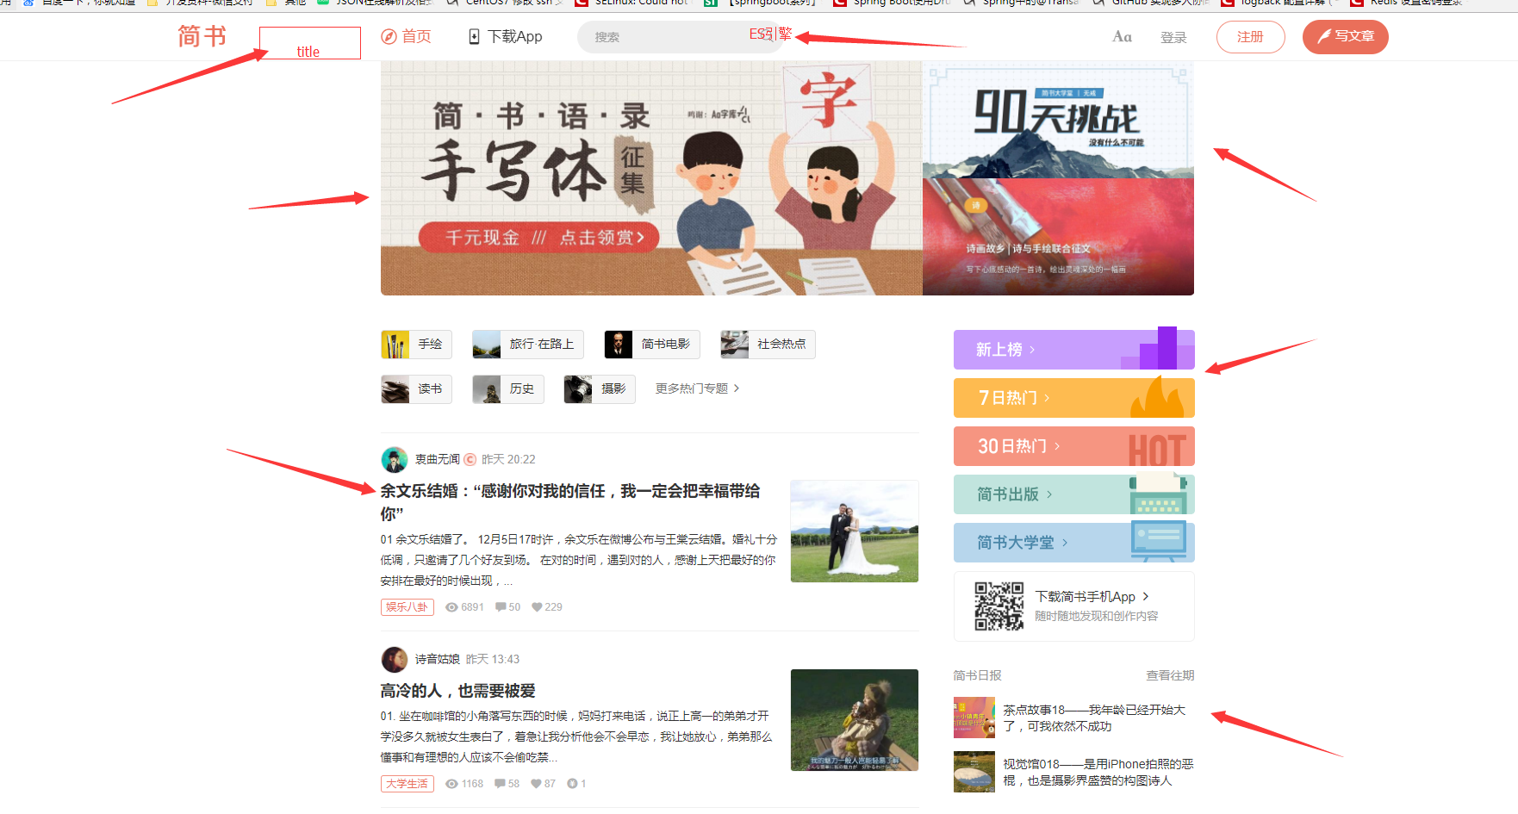

1.1主页主要构成title,搜索框,登录 注册,写文章页面,活动图片轮播,广告图片位置,热门板块展示,排行榜（7日热门,30日热门,最新上榜的文章）,推荐作者(论坛随机推荐文章较好的作者)

首页显示15篇文章,往下拖动 动态下载或者点击加载更多 进行加载（不重复）,如果文章过少可以允许重复

1.2 **主页文章展示**

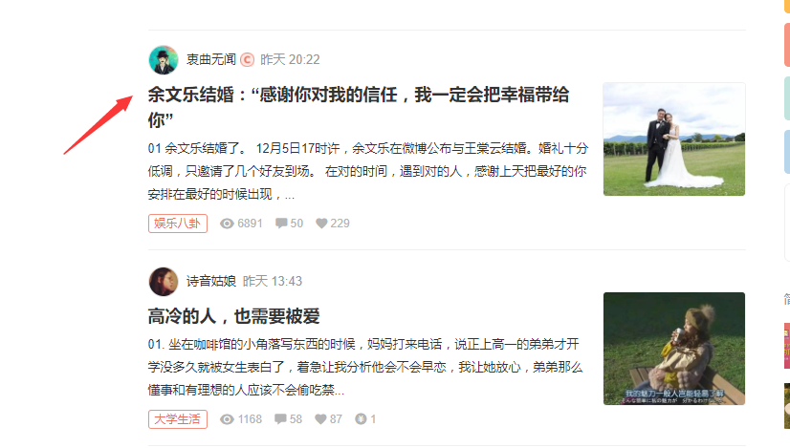

头像,名字 日期（精确到时分）,

文章展示内容标题+文章前50字左右

文章下方展示所在版块 、观看数、留言数、喜欢该文章的数量

1.3**主页搜索框**

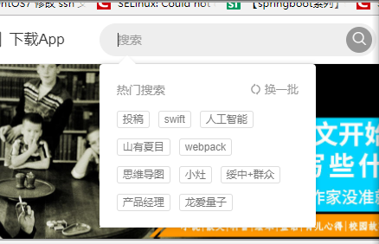

初始搜索框很窄点击之后扩大

点击搜索之后展示热门搜索,根据点击率进行排序,

换一批换继续筛选 按点击率排序的

1.4登录与注册

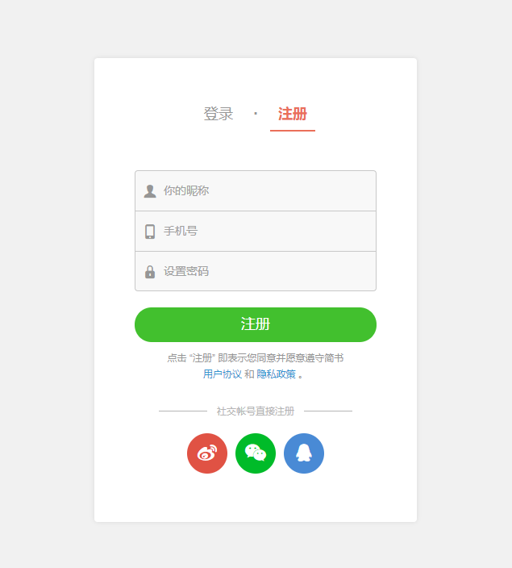

**注册**：

手机验证暂时不做(经费不足)

先接入QQ和微信,新浪微博按实际情况接入

**登录**：

账号可以为邮箱也可以为自定义账号

密码必须为字母（大小写要其中一个都可以）+数字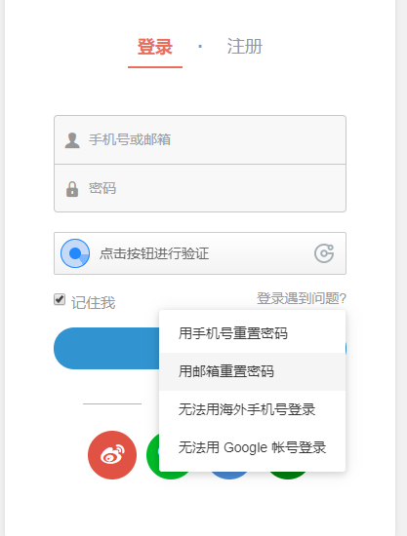

点击登录遇到问题:现在默认使用邮箱重置密码,手机号重置密码以后有钱在弄

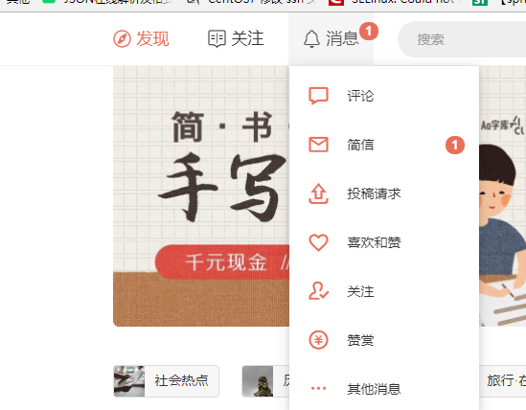

登录之后 主页title栏会展示用户关注的按钮

**点击关注之后**进去是很多板块

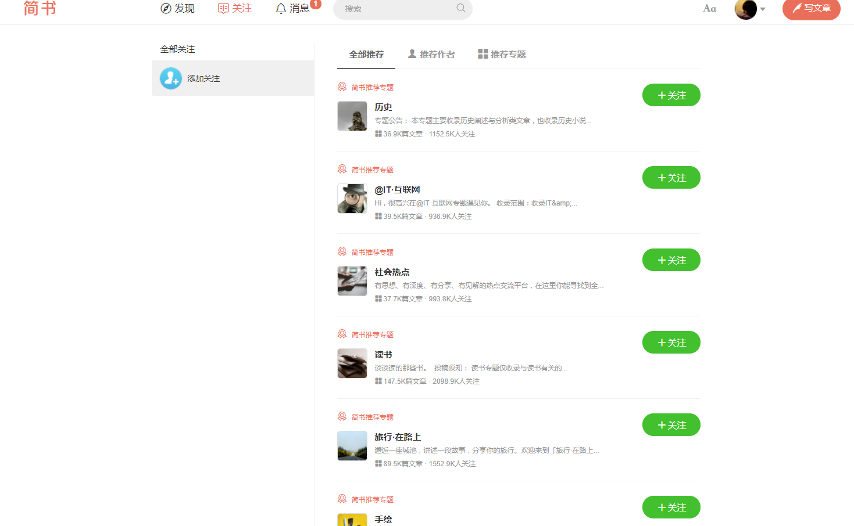

这里有三个排行榜

全部推荐 这里前十关注度排序 后面随机排名 针对板块+个人

推荐作者 前十按照喜欢度排名 后面随机排名 针对个人

推荐专题 按照喜欢度+关注度排名 针对板块

**消息按钮进入**

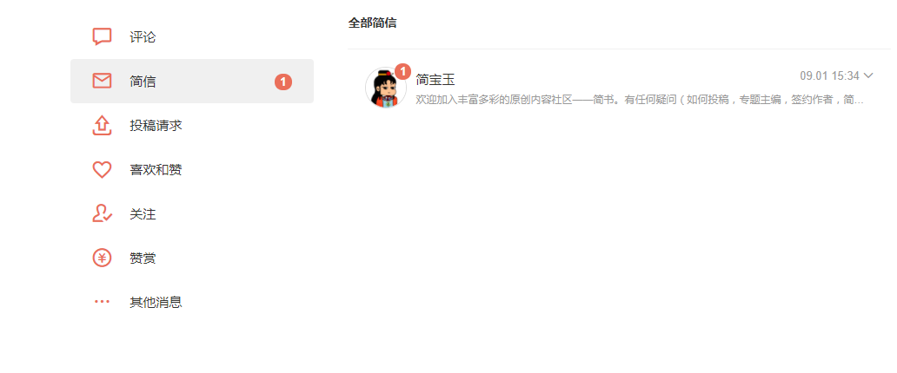

几个左侧栏都一样

1.5**搜索框**

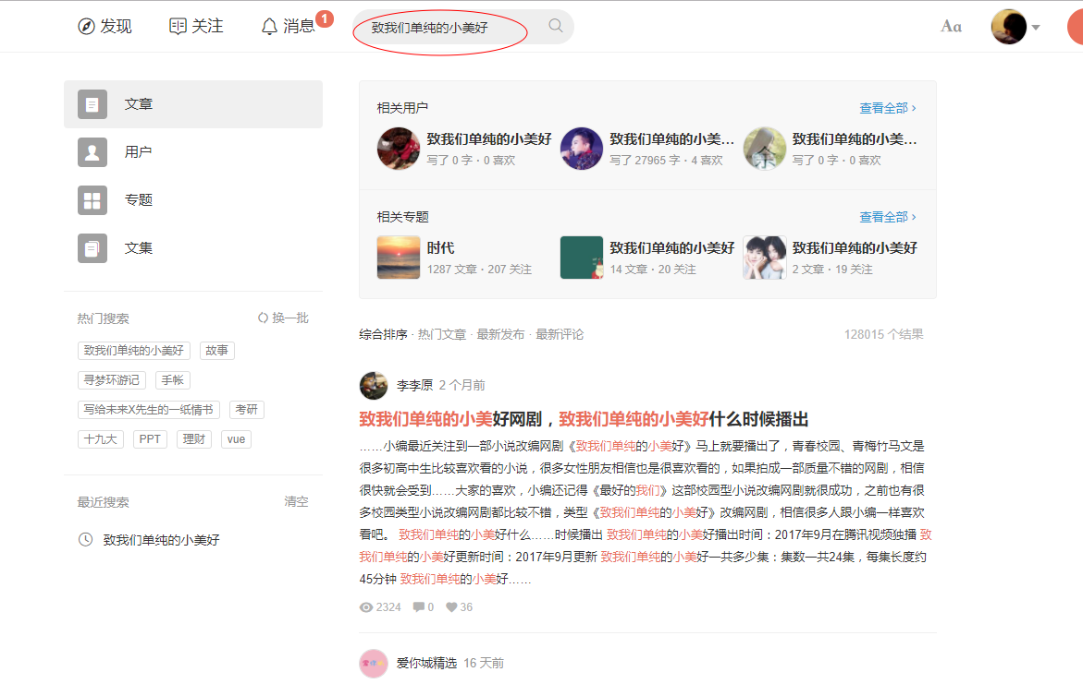

搜索之后保留搜索内容

主体展示内容分为左侧和主体

左侧为文章、用户和专题 热门搜索和最近搜索

主体

文章左侧栏：匹配搜索的文章

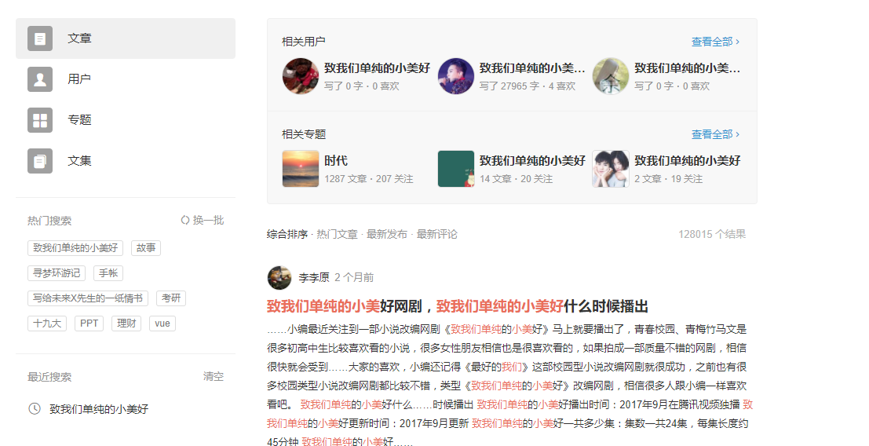

用户左侧栏：匹配搜索的用户

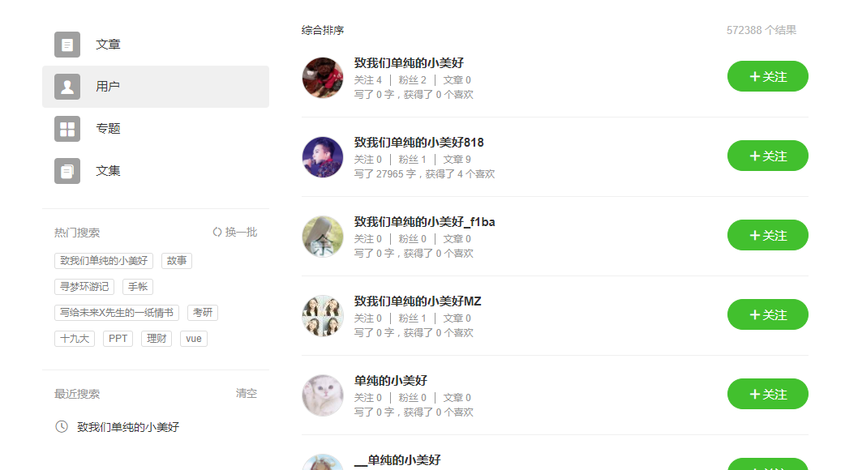

专题左侧栏：匹配搜索的专题

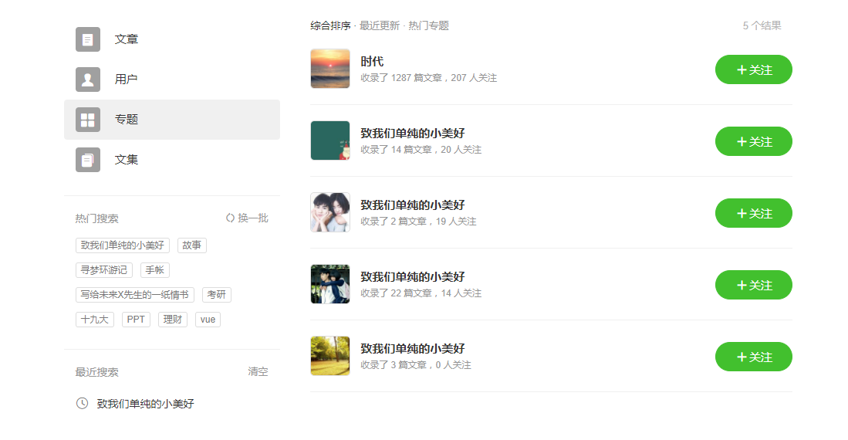

1.6 **用户**

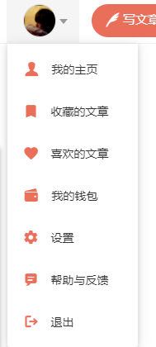

我的主页：

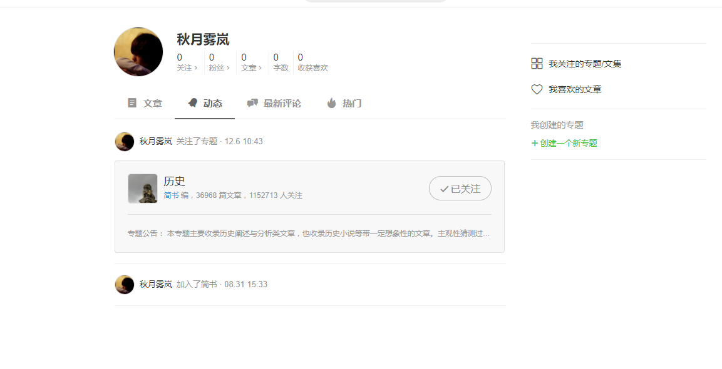

收藏的文章和喜欢的文章一致

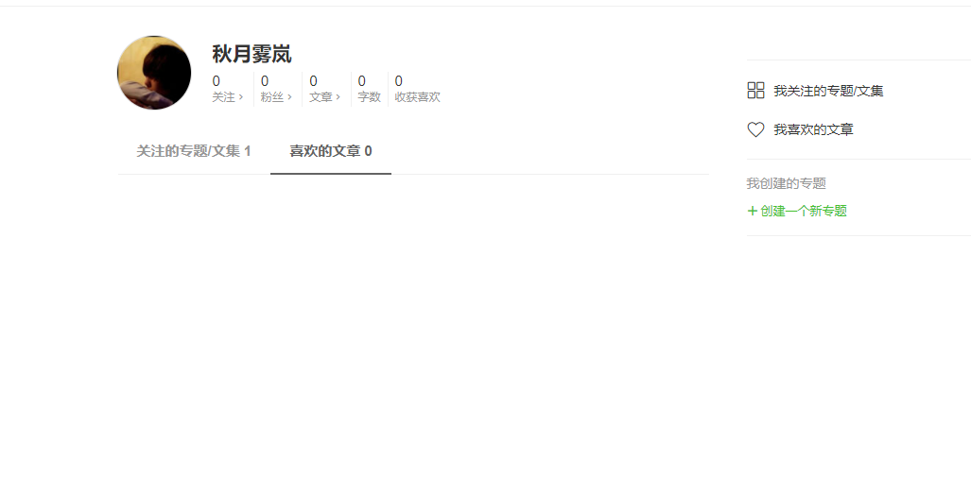

我的钱包（暂时没有充值）

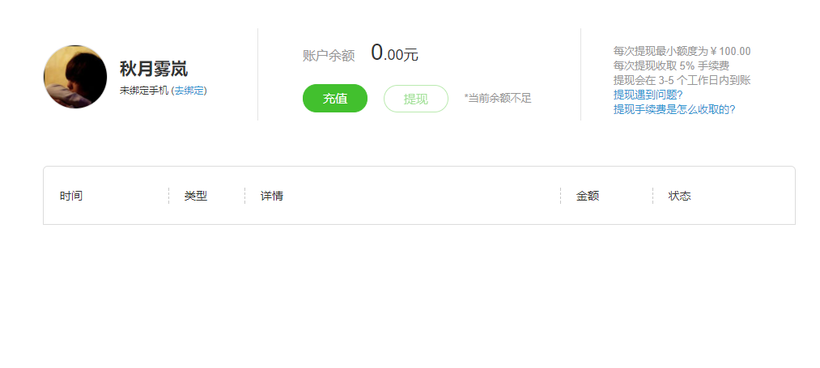

**设置**

基础设置,个人资料,微博认真,黑名单,赞赏设置,账号管理

基础设置

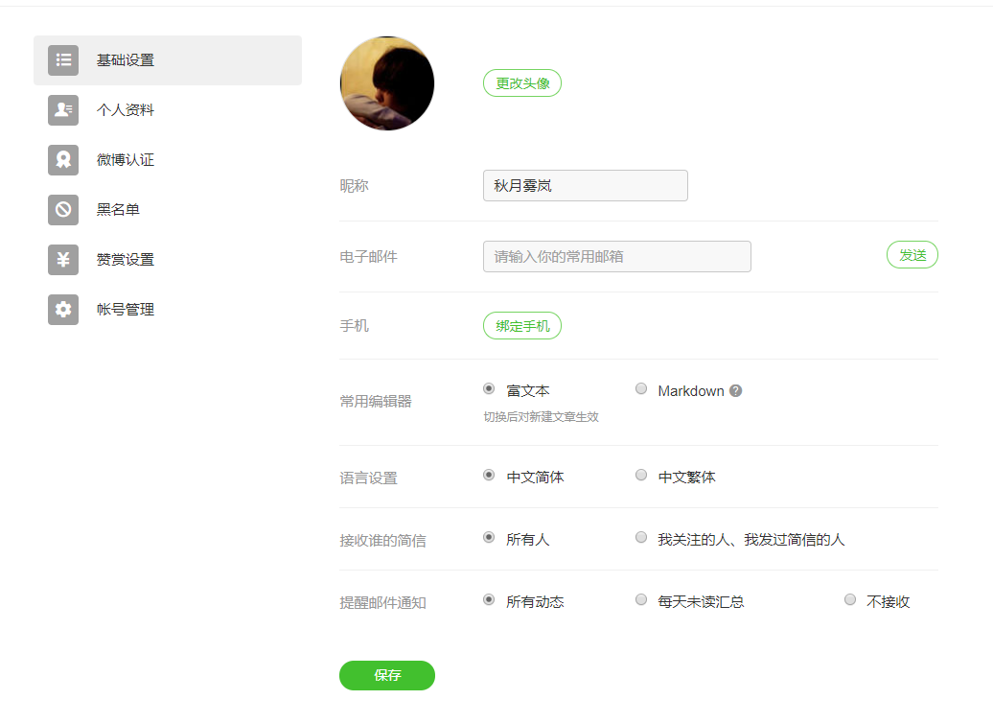

个人资料

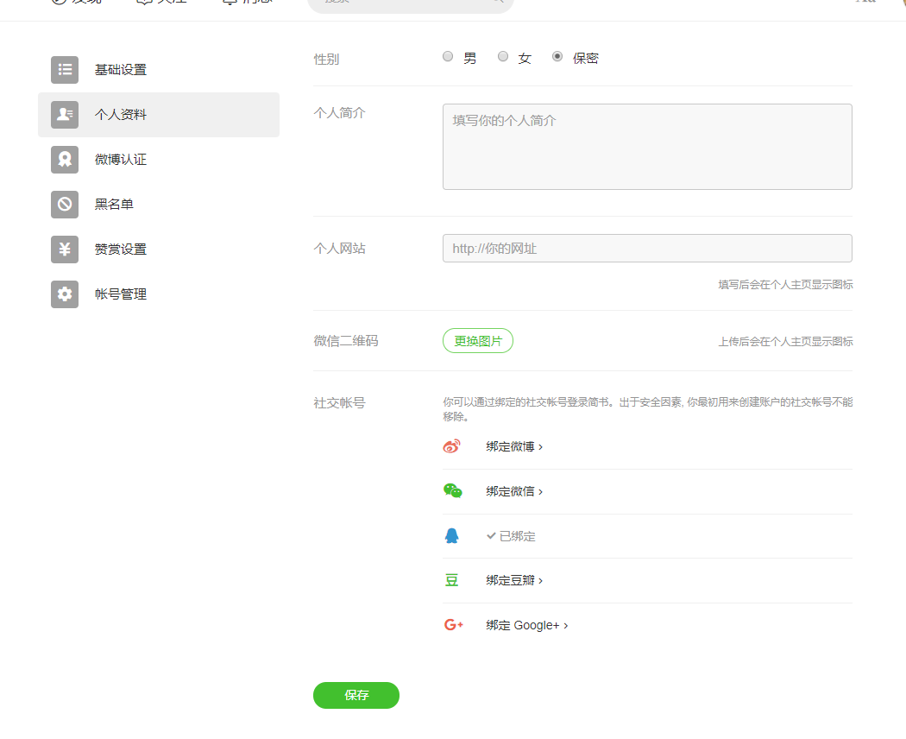

微博认证

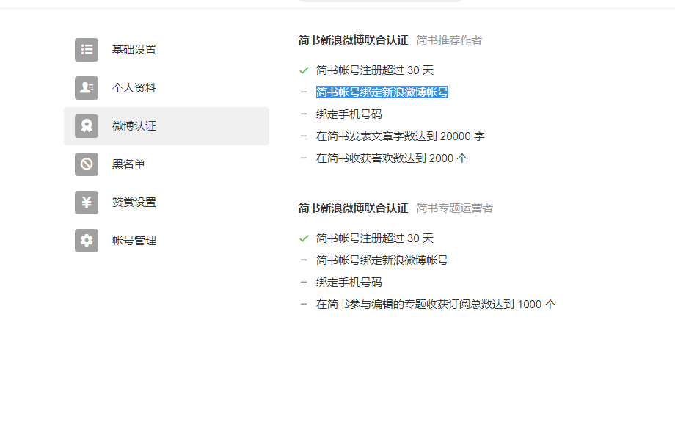

黑名单

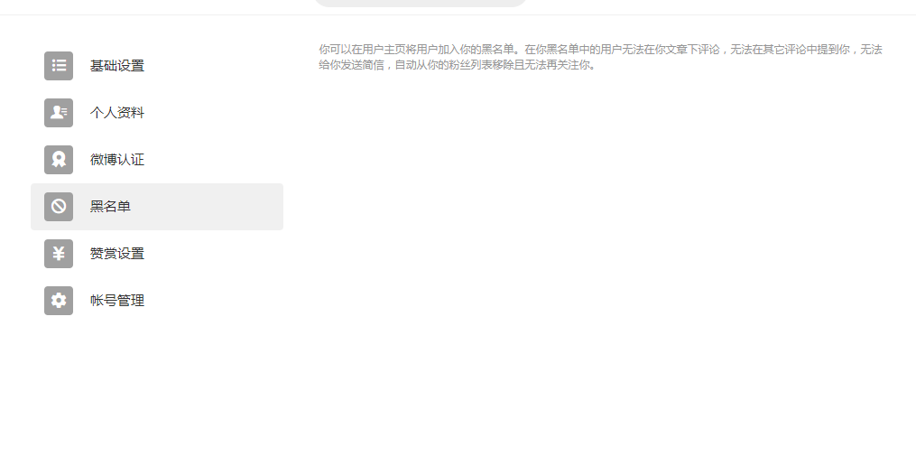

赞赏设置

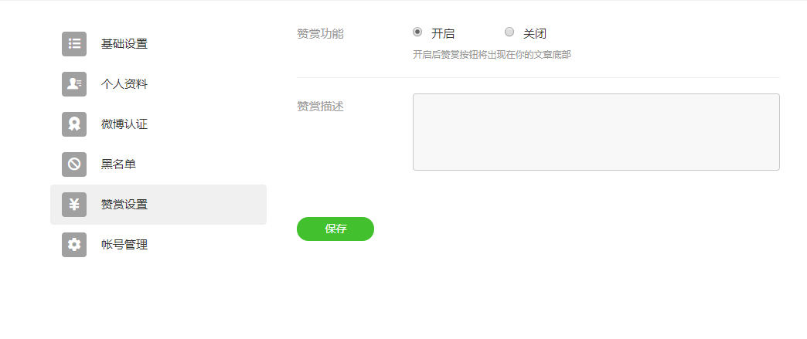

账号管理

